Учреждение образования

«БЕЛОРУССКИЙ ГОСУДАРСТВЕННЫЙ ТЕХНОЛОГИЧЕСКИЙ УНИВЕРСИТЕТ»

Факультет информационных технологий

Кафедра информационных систем и технологий

**Лабораторная работа № 8**

«ИССЛЕДОВАНИЕ ПОТОКОВЫХ ШИФРОВ»

Выполнил:

Студент: Лысков К.Е.

ФИТ 3 курс 4 группа

Преподаватель: Сазонова Д.В.

Минск 2023

1. **Описание приложения**

Приложение написано на языке программирования Python и позволяет провести шифрование поточным шифром.

1. **Методика выполнения расчетов**

В данной лабораторной работе была поставлена цель создания приложения, которое реализовывает алгоритм BBS ПСП и потоковый шифр RC4. На листинге 2.1 представлены класс с функциями, реализующий алгоритм BBS ПСП, а на листинге 2.2 потоквый шифр RC4.

class BBS:

*"""*

*p is prime number*

*q is a prime number*

*seed is the x0*

*mfactor is compute by p * q*

*"""*

    def __init__(self, p, q, seed):

        self.p = p

        self.q = q

        self.seed = seed

        self.xn = seed

        self.m_factor = p * q

*"""*

*generation of bits string, n is the lenght of the number to generate in bits*

*"""*

    def get_random(self, n):

        out = ''

        for i in range(n):

            self.xn = pow(self.xn, 2, self.m_factor)

            out += str(self.xn % 2)

        return out

*"""*

*The same as above but return the value as an integer*

*"""*

    def get_random_int(self, n):

        return int(self.get_random(n), 2)

Листинг 2.1 –код программы, реализующий алгоритм BBS ПСП

import random as rd

import sys

import time

*# BASIC FUNCTIONS used for conversions from one notation to another*

def binary(a):

*'''*

*a should be a positive integer smaller than 256*

*returns the 8-bit binary writing of a*

*'''*

    assert a < 256

    res = bin(a)[2:]

    while len(res) != 8:

        res = "0"+res

    return res

def toInts(text):

*'''*

*@input: text: type(text) = string*

*@output: list of the ASCII number of each character of text*

*'''*

    return [ord(letter) for letter in text]

def toBytes(intList):

*'''*

*@intput: intList: type(intList) = list of integers*

*@output: string with the different integers written in hexadecimal notation*

*'''*

    res = "0x"

    for integer in intList:

        hexa = hex(integer)[2:]

        if len(hexa) == 1:

            hexa = '0'+hexa

        res = res + hexa

    return res

def toChar(intList):

*'''*

*@intput: intList: type(intList) = list of integers*

*@output: list of characters corresponding to the integers it got as inputs (using ASCII)*

*'''*

    return [chr(integer) for integer in intList]

def toStr(charList):

*'''*

*charList should be a list of characters*

*concatenates all the characters from the list and returns the final string*

*'''*

    res = ""

    for letter in charList:

        res = res+letter

    return res

*# ENCRYPT/DECRYPT FUNCTIONS*

def xor(a, b):

*'''*

*@signature: int xor(int a, int b) - all in base 10*

*returns the integer corresponding to the binary XOR operation between a and b*

*'''*

    a = binary(a)

    b = binary(b)

    assert (len(a) == 8 and len(b) == 8)

    output = ""

    for i in range(len(a)):

*# print(i, a, b)*

        inter = int(a[i])+int(b[i])

        if inter == 2:

            inter = 0

        output = output+str(inter)

    return int(output, 2)

def schedule(key):

*'''*

*KSA: Key Schedule Algorithm*

*key should be a list of positive integers (<256)*

*creates S as the list of all possible bytes (base 10 integers from 0 to 255)*

*shuffles S with the help of the key, using the main method from the Pseudo-Random Generation Algo (PRGA)*

*'''*

    S = [i for i in range(256)]

    j = 0

    for i in range(256):

        j = (j + S[i] + key[i % len(key)]) % 256

        S[i], S[j] = S[j], S[i]

    return S

def cipher(inputText, S):

*'''*

*encrypts plainText with S, using the RC4 algorithm*

*'''*

    inputInts = toInts(inputText)

    i = 0

    j = 0

    outputInts = []

    for elem in inputInts:

        i = (i+1) % 256

        j = (j+S[i]) % 256

        S[i], S[j] = S[j], S[i]

        t = (S[i]+S[j]) % 256

        outputInts.append(xor(elem, S[t]))

    return toChar(outputInts)

def genKey(l=8):

*'''*

*generates a random key of length l bytes (8 by default)*

*'''*

    return [rd.randint(0, 255) for i in range(l)]

*# TEST SCRIPT*

if __name__ == "__main__":

    if len(sys.argv) > 3:

        print('[ERROR] too many arguments! If you want to encrypt a message with spaces, you will need to put quotes around it.')

        print('Example: "Hello World!" "MySecretKey"')

        exit()

*# get plainText*

    try:

        plainText = sys.argv[1]

    except:

        print("[ERROR] missing argument! Please add a message (and your key if you have one) to encrypt.\nExample: Hello! secretKey")

        exit()

*# get secret key*

    try:

        myKey = toInts(sys.argv[2])

        print("[INFO] using your key: {}".format(sys.argv[2]))

    except:

        myKey = genKey()  *# or use myKey=toInts("YourOwnSecretString")*

        print("[INFO] using a randomly-generated key")

    print('Plain text: {}'.format(plainText))

    print('Secret Key: {}'.format(toBytes(myKey)))

    crypt_time = time.time()

    cipherText = cipher(plainText, schedule(myKey))

    crypt_time = time.time() - crypt_time

    print(f'Cryption time: {crypt_time}')

    print('Cipher bytes: {}'.format(toBytes(toInts(cipherText))))

    decrypt_time = time.time()

    print('Result after decrypting: {}'.format(

        toStr(cipher(cipherText, schedule(myKey)))))

    decrypt_time = time.time() - decrypt_time

    print(f'Decryption time: {decrypt_time}')

Листинг 2.2 –код программы, реализующий потоковый шифр RC4

**3. Результаты работы приложения**

Для выполнения расчетов достаточно необходимо запустить приложение и ввести необходимые параметры. Рисунок 3.1 и 3.2 показывают требуемые в данной лабораторной работе результаты.

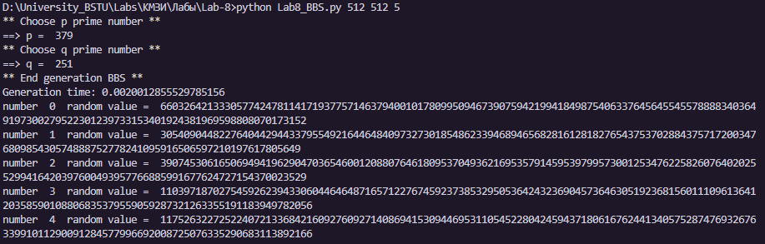

Рисунок 3.1 – Результат работы по алгоритму BBS ПСП

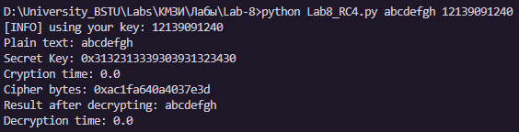

Рисунок 3.2 – Результат работы по потоковому шифру RC4

**Вывод**

В ходе лабораторной работы было разработано приложение для генерации ПСП по алгоритму BBS и приложение для потокового шифра RC4.